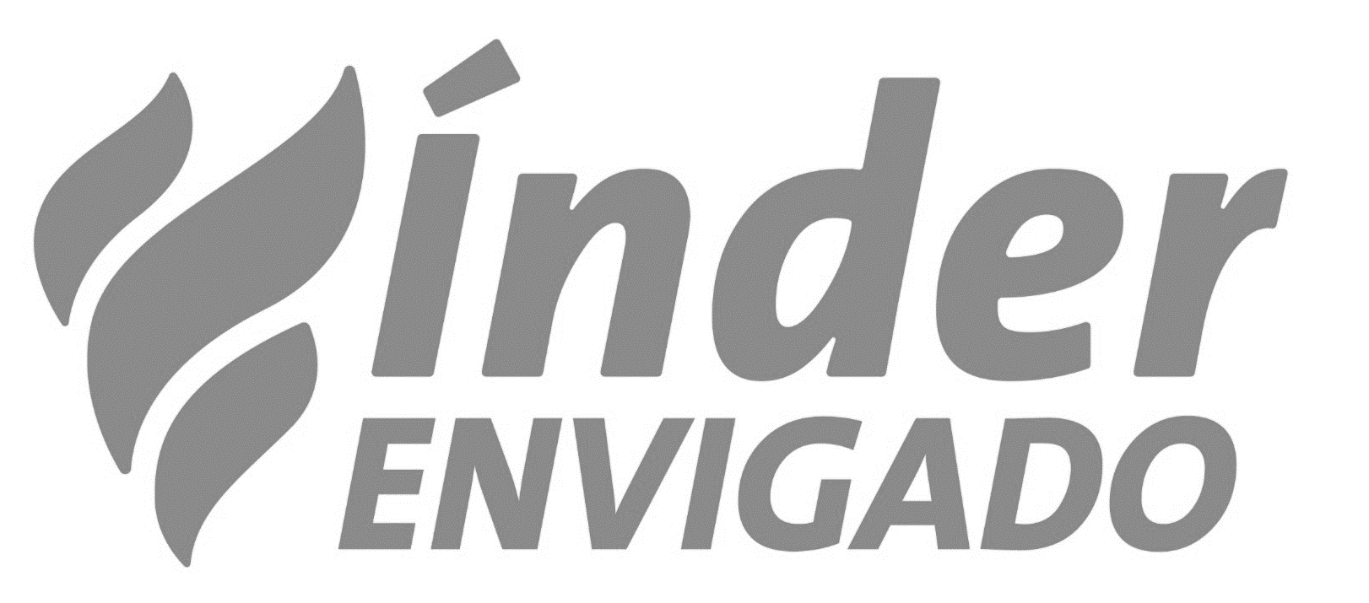 | Consentimiento informado sobre consulta de inhabilidades por delitos sexuales. | Código: F-GJ-035
 |  | Versión: 01
Fecha de Versión:
20 – 12 - 2021

Ciudad __________________

Fecha__________________________

Nombre y Apellidos ____________________________________________________

Correo electrónico de quien consciente _____________________________________

Teléfono de quien consciente _____________________________________________

El suscrito en calidad de ______________________ (indicar si es contratista o funcionario) identificado con cédula de ciudadanía __________________, en atención a las directrices establecidas por el Gobierno Nacional en la Ley 1918 de 2018 y el Decreto Reglamentario 753 de 2019 “Por medio del cual se establece el régimen de inhabilidades a quienes hayan sido condenados por delitos sexuales cometidos contra menores, se cree el registro de inhabilidades y se dictan otras disposiciones”, autorizo de manera expresa , clara y voluntaria, al Instituto del Deporte, Recreación y Aprovechamiento del Tiempo Libre “Inder Envigado” para que, con base en el contrato o vínculo laboral que se pretende celebrar o con base en contrato o vínculo laboral vigente, consulte con mi número de cédula los antecedentes de inhabilidades en el enlace de la página web de la Policía Nacional https://inhabilidades.policia.gov.co:8080/

__________________________________
Firma del funcionario o contratista

